Delrapport
Ørslev
vordingborg.dk

Vordingborg Kommune
Østerbro 2
4720 Præstø
Ørslev afdeling
Udgivet af Vordingborg Kommune 2022
Udarbejdet af: Sekretariat for børns trivsel og læring
INDHOLDSFORTEGNELSE
Indhold
1. oversigt 4
1.1 Grundoplysninger 4
1.2 Matrikelkort 4
2. data og økonomi 5
2.1 Årlig drift 5
2.2 Indvendigt og udvendigt vedligehold 5
2.3 Besparelsespotentiale og omkostning pr. elev 5
3. faglokaler 7
3.1 Gennemgang af faglokaler 7
3.2 Konklusion Ørslev afdeling 8
4. Skolens beskrivelse 10

oversigt

Grundoplysninger

DISTRIKT | AFDELING | AREAL | TRIN
Gåsetårnskolen | Ørslev  Rynkebjerg 7  4760 Vordingborg | 3370 m2 | 0.-6. klasse
KAPACITET | ANTAL KLASSER | ANTAL ELEVER | GNS. ANTAL ELEVER PR. KLASSE
196 | 30 | 108 | 15,4

Matrikelkort
Billede 1 Ørslev afdeling, Rynkebjerg 7, 4760 Vordingborg. Luftfoto 2021 WMS, NetGis, Vordingborg Kommune.

data og økonomi

Årlig drift
Tabellen viser udgifter til drift på matriklen. Alle tallene bygger på de faktiske udgifter fra 2021.
”Grøn drift” dækker over udgifter til græsslåning og yderligere pasning af udearealer. Denne udgift er primært drevet af lønninger. ”Rengøring” dækker over udgifter til rengøringsartikler og rengøringspersonale samt vinduespudsning. Denne udgift er primært drevet af lønninger.
”Bygninger og forbrug” dækker over udgifter til bygningsdrift og ikke-planlagt vedligehold; f.eks. udbedring af akutte skader samt alarmer og servicekontrakter. Udgifter til el, vand og varme indgår også i kategorien ”bygninger og forbrug” og er den primære udgift sammen med akut opståede skader.

Skolens samlede driftsudgifter pr. elev pr. år er cirka 12.824 kr., hvilket er over gennemsnittet i kommunen på cirka 8.600 kr. pr. elev pr. år.

GRØN DRIFT | RENGØRING | BYGNINGER OG FORBRUG | SAMLET DRIFT PR. ÅR | ENERGIMÆRKNING
25.000 kr. | 770.000 kr. | 590.000 kr. | 1.385.000 kr. | D

Indvendigt og udvendigt vedligehold
Matriklen er generelt i dårlig stand i forhold til det generelle niveau i kommunen. Der bør afsættes omkring 430.000 kr. til afskaffelse af gårdtoiletter, der ikke overholder myndighedskrav. Efterslæbet på vedligeholdelse er primært forårsaget af nødvendig omlægning af skolegården (omkring 12.000.000 kr.) og tagrenovering (omkring 10.800.000 kr.).

Tabellen viser udgifter til vedligehold af bygninger på matriklen. Tallene er estimeret efter en gennemgang af matriklen udført dels af administrationen og dels af COWI.

UDBEDRING AF ULOVLIGE FORHOLD | EFTERSLÆB PÅ VEDLIGEHOLDELSE | VEDLIGEHOLDELSESBEHOV, FEMÅRIG PERIODE
430.000 kr. | 25.675.000 kr. | 2.560.000 kr.

Besparelsespotentiale og omkostning pr. elev
Tabellen angiver nøgletal angående efterslæb på vedligeholdelse og besparelsespotentiale. Disse opgøres pr. elev for at gøre det muligt at sammenligne matriklerne baseret på deres nuværende aktivitet.
Ikke gennemført vedligehold dækker over kendte omkostninger, som bør investeres for at bringe bygningerne på matriklen i god stand, samt at vedligeholde denne stand de næste fem år. Selvom efterslæbet og vedligeholdelsesbehovet er kendt af administrationen, er udgifterne ikke budgetteret. Her er altså ikke tale om en reel besparelse i form af midler, som frigøres ved at nedlægge matriklen, men en kommende ikke-budgetteret udgift, hvis matriklen fastholdes.

Besparelsespotentialet er estimeret ud fra de årlige driftsudgifter i afsnit 2.1. I driftsudgifterne indgår udgifter til løbende forbrug (el, vand og varme). De løbende forbrugsudgifter vil i nogen grad følge barnet til en anden matrikel. Derfor forventes ingen besparelse på vandforbrug, da det sparede vand på en given matrikel vil bruges på en anden. Ligeledes antages en 50% besparelse af el, mens der forventes en fuld besparelse på varmeforbruget, da den nye matrikel er opvarmet i forvejen. Besparelsespotentialet skal ses som en indikator på, hvad det koster at holde matriklen aktiv frem for at flytte eleverne til en anden matrikel, hvor der er plads.

I besparelsespotentialet indgår der ingen udgifter relateret til undervisning, skoleklub eller andet, ligesom der heller ikke indgår udgifter til forbedring af bygningernes stand eller optimering af faglokaler mv. Udgifter til bygningernes stand er indeholdt i ikke gennemført vedligehold.

IKKE GENNEMFØRT VEDLIGEHOLD | BESPARELSES  POTENTIALE | BESPARELSESPOTENTIALE  PR ELEV
28.665.000 kr. | 1.185.000 kr. | 11.000 kr.

faglokaler

Gennemgang af faglokaler
Afdelingen har tre faglokaler:
- Håndværk og design // Billedkunst
- Håndværk og design // Tekstilfag
- Håndværk og design // Træsløjd
Håndværk og design // Billedkunst  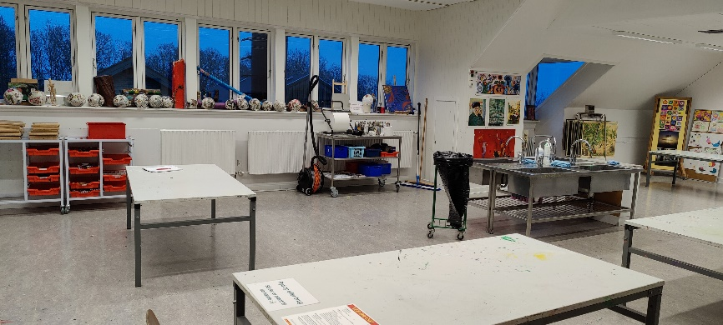  Figur 1: Billedkunst lokale - Gåsetårnsskolen afd. Ørslev. | Inventar er af ældre dato, og verflader fremstår middel pæne.  Gulvet fremstår glat og slidt.  Der konstateres, at der var en ældre ventilation i rummet, men det kunne ikke konstateres om den virkede.  To døre ud af lokalet.
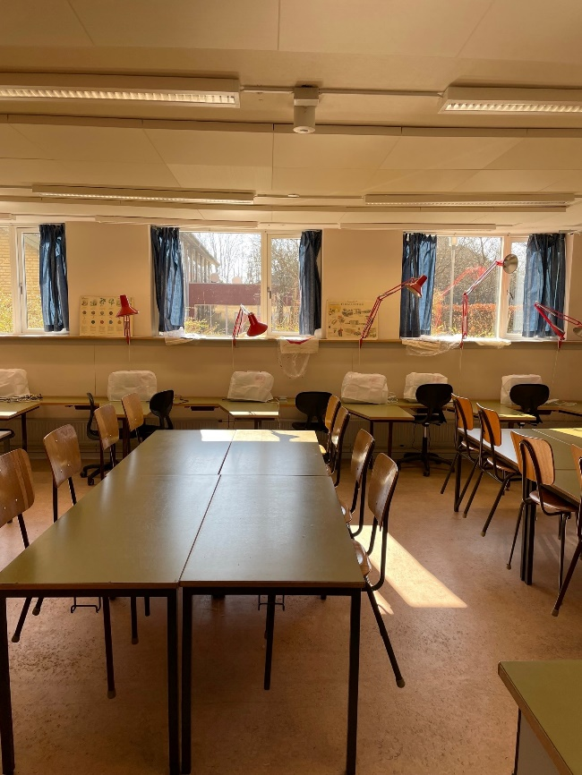  Håndværk og design // Tekstilfag  Der er ingen ventilation i lokalet, der er mulighed for at åbne vinduer.  Lokalet er placeret i kælderniveau, og vinduernes placering er højere end 1,2 m. | 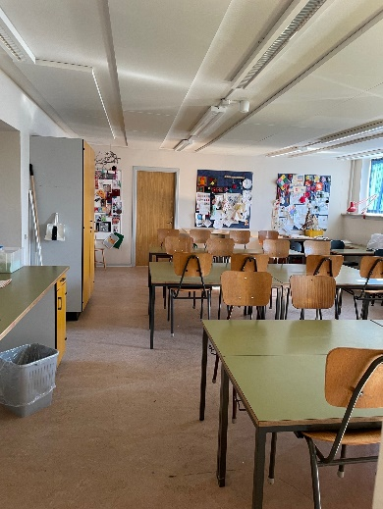  Inventar er af ældre dato, og overflader fremstår middel pæne.  Gulv fremstår glat og slidt.  Der er to døre ud af lokalet; den ene til gangareal den anden til et andet rum, hvor man kommer til et andet rum.
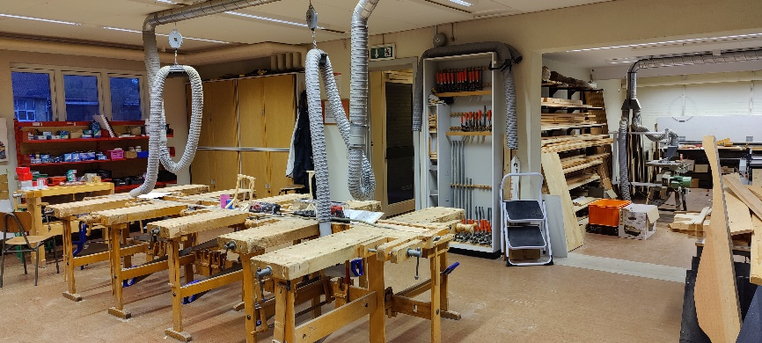  Håndværk og design // Træsløjd  Figur 2: H & D // Træsløjd - Gåsetårnsskolen afd. Ørslev  Inventar er af ældre dato, overflader fremstår middel pæne.  Gulv fremstår glat og slidt.  Der er punktsug i lokalet, ingen ventilation i øvrigt. Der mangler vejledninger ved alle maskiner.  Alle afbrydere, samt hovedafbrydere fremstår vedligeholdt.  To døre ud af lokalet. | 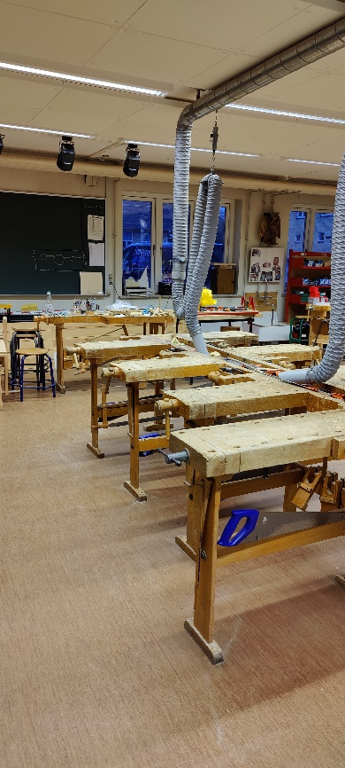  Figur 3: H & D // Træsløjd - Gåsetårnsskolen afd. Ørslev

Konklusion Ørslev afdeling

Håndværk og design // Billedkunst
Det anbefales at få undersøgt, om der er de nødvendige luftmængder i lokalet jf. gældende regler i BR18 §447 af specialist. Gulvet bør renoveres og gøres skridsikkert, idet der er brug af vand i lokalet. Det anbefales, at dagslysforhold bliver undersøgt af specialist.

Håndværk og design // Tekstilfag
Det anbefales at få undersøgt, om der er de nødvendige luftmængder i lokalet jf. gældende regler i BR18 §447 af specialist. Der bør undersøges, om flugtveje er tilstrækkelige, eller om vinduerne er godkendt flugtvej.

Der bør som minimum etableres punktsug de steder, hvor der arbejdes med tekstiler; herunder syning. Gulvet bør renoveres og gøres skridsikkert1. Her skal tages hensyn til tekstilstøv ved syning. Det anbefales, at dagslysforhold bliver undersøgt af specialist.

Håndværk og design // Træsløjd:
Det anbefales at få undersøgt, om der er de nødvendige luftmængder i lokalet jf. gældende regler i BR18 §447 af specialist. Der mangler vejledninger ved alle maskinerne i lokalet. Disse skal forefindes ved hver enkelt maskine, som eleverne bruger. Det anbefales, at dagslysforhold bliver undersøgt af specialist.

Gåsetårnsskolen afd. Ørslev | Byggeår | Renoveringsår | Ventilation | Luftmængder | Punktudsug | Inventar | Flader | Gulve | Maskiner & Udstyr | Dagslys | Egnethed
H & D / Billedkunst | ? |  |  |  | - |  |  |  | -
H & D / Tekstilfag | ?
H & D / Sløjd | ?

Lovlig og i pæn stand
Lovlig men slidt
Ulovlig el. yderligere undersøgelse anbefales

Skolens beskrivelse
Elever
Hvordan er lyset i klasselokalerne og på fællesarealerne | 1 klasse: I klassen godt, men 7 rør virker ikke. På gangen vil vi gerne have lys ved toilettet, så det ikke slukker.  2. klasse: Vores lys er nyt og perfekt.  3-4 klasse: Mangler tavlelys  5 klasse: Ok  6 klasse: Det er OK i klasselokalet og OK på fællesarealerne.  Mellemvækst: Er fint
Hvordan er lyd/støj i klasselokaler og på fællesarealerne | 1 klasse: Vi kan selv gøre det bedre.  2 klasse: Vi har nye lofter (lyddæmpende)  3-4 klasse: Det kan være svært at høre, hvad der bliver sagt i 4J. (Akustik) Lyden stoppes.  5 klasse: Lyd ok. Støj ved fx timeskift. Der er larm. Når vi har vikar.  6 klasse: Ok men man kan høre naboklassen ind imellem.  Mellemvækst: OK, støjniveau
Hvordan er luften i klasselokaler og på fællesarealerne | 1 klasse: Vi lufter ud i frikvartererne  2 klasse: Vi lufter ud i frikvartererne  3-4 klasse: God  5 klasse: Fint  6 klasse: Der er nogen der hoster, når de kommer ind i klassen  Mellemvækst: Fint
Hvordan er temperaturen i klasselokaler og på fællesarealerne | 1 klasse: Nogle gange er der lidt koldt.  2. klasse: Temperaturen er fin. Vi mangler en fjernbetjening til aircondition  3-4 klasse: God tilpas. For varmt om sommeren.  5 klasse: For det meste fint, men tit for koldt.  6 klasse: Meget koldt i klassen  Mellemvækst: Fint
Hvordan er møblerne i klasselokaler og på fællesarealer | 1 klasse: OK  2 klasse: Vi ønsker os hynder til vores amfitrappe  3-4 klasse: Gode stole men hårde. Ønsker hæve-sænkeborde.  5 klasse: Tilfredsstillende  6 klasse: Stole og borde er fine  Mellemvækst: OK
Hvordan er rengøring og oprydning i klasselokalerne og på fællesarealerne | 1 klasse: Vi skal huske at rydde op på vores borde, så de kan blive tørret af.  2 klasse: Meget fint. Vi mangler selv lidt oprydning  3-4 klasse: Ønsker måtter til at tørre sko af. Så man ikke går på vådt gulv.  5 klasse: Fint, nogle gange ligger der papir på gulvet.  6 klasse: Det er fint  Mellemvækst: God

Vordingborg Kommune
Postboks 200
Østerbro 2
4720 Præstø
Tlf. 55 36 36 36

Jf. ”Når Klokken Ringer” afsnittet: Håndværk & Design side 41 ”Zonetænkning i lokalerne” og side 42 ”Gulve”

